**ЗВЕЗДНЫЙ ЧАС**

КВН по теме «Периодический закон и периодическая система химических элементов Д. И. Менделеева».

**Оборудование:** периодическая система химических элементов Д. И. Менделеева (настенная таблица и таблицы на столах учащихся) , магнитная доска с магнитными знаками, выполняющая роль игры, карточки с заданиями, таблицы для фиксирования ответов, творческие работы учащихся, рефераты

**Предварительная подготовка:** на первых уроках темы учитель объявляет о предстоящем уроке - КВН, класс делится на три команды (при этом учитываются и личные симпатии учеников ,но силы команд должны быть приблизительно равными).Каждая команда выбирает себе капитана(ученика, имеющего прочные знания по предмету).В дальнейшем капитаны готовят свои команды, а учитель работает с капитанами. Выбирают жюри в составе трёх человек, которые будут помогать учителю следить за ходом игры.

Рефераты, доклады выполняются добровольно, но ребята знают: кто напишет интересный доклад – будет поощрен, а в зачет его команды пойдут дополнительные баллы при подведении итогов игры. Как правило, практически все учащиеся с удовольствием выполняют эту работу и получают огромное удовлетворение уже оттого, что узнали что-то новое и поделились своими знаниями с учителем и одноклассниками. Каждая команда придумывает себе название, эмблему, девиз, готовит приветствие и домашнее задание.

Учитель рекомендует школьникам дополнительную литературу ,имеющуюся в наличии в библиотеке и в кабинете химии. В классе вывешиваются памятки.

**Знания, необходимые командам во время КВН**

1. Биография Д. И. Менделеева.
2. Открытие периодического закона и периодической системы.
3. Физический смысл порядкового номера элемента, номера группы, номера периода в периодической системе химических элементов.
4. Что такое период? Периодичность? Почему свойства элементов изменяются периодически?
5. Почему при завершении одного периода и при переходе к следующему периоду свойства элементов изменяются скачкообразно?
6. Современная формулировка периодического закона в свете теории строения атома.
7. Значение периодического закона.
8. Перечислите известные вам факты, которые еще при жизни Д. И. Менделеева подтвердили правильность периодического закона.
9. Характеристика элемента по положению в периодической системе химических элементов.

**Темы рефератов:**

1. Великий закон сегодня.
2. Жизнь и деятельность Д. И. Менделеева.
3. Значение периодического закона Д. И. Менделеева для науки и техники.
4. Подтверждение основных законов философии на примере периодической системы химических элементов и строения атома.

**Ход урока**

У ч и т е л ь: В истории мировой науки значительны имена прославленных ученых, чьи открытия способствовали прогрессу знаний в природе, овладению ее тайнами, использованию их на благо человечества. В истории человеческих знаний немало подвигов. Но очень немногие из них можно сопоставить с тем, что было сделано Д. И. Менделеевым. Величие научного подвига Менделеева не только не стирается временем, но продолжает расти. И никто не может сказать, будет ли когда-нибудь исчерпано до конца все содержимое одного из величайших в науке обобщений – периодического закона Д. И. Менделеева.

Законы природы,открытые человеком, различны. Их трудно сравнивать между собой. Но законы сравнимы по самому главному – по возможности предсказания нового, предвидения неизвестного. Периодический закон в этом отношении не имеет себе равных в истории науки.

Да, мы не раз географа меняем,

Что шел тайгой в былые времена,

Давал названья рекам безымянным,

Придумывал для сопок имена.

Но во сто крат открыл закон важней

Тот химик, что немалый труд вложил

И имена планет, богов, стран и людей

В одной таблице навсегда объединил.

Многие ученые предсказывали существование и описывали неизвестные химические элементы и их свойства, основываясь на периодическом законе, который стал «Звездным часом» одного из величайших людей нашей планеты.

**Конкурс «Приветствие»**

Во время приветствия каждая команда должна представить своё название, свой девиз и свою эмблему.

**Конкурс «Разминка»**

Участвуют все команды. Учитель задает вопросы. Первым отвечает тот, кто быстрее всех поднял руку. За правильный ,полный ответ – три балла, за дополнение – один балл. В дальнейшем каждое правильное задание оценивается в пять баллов, а дополнение в один балл.

1. Кем и когда был открыт периодический закон?
2. Где родился Д. И. Менделеев? Кто были его родители?
3. Происхождение фамилии Менделеева.
4. Где учился Д. И. Менделеев? Кем н хотел стать? Почему это ему не удавалось?
5. Какое высшее учебное заведение окончил Д. И. Менделеев?
6. Кем и где работал Менделеев во время своего открытия?
7. В каком году, и по какой причине Д. И. Менделеев скончался?
8. Как читается периодический закон Д. И. Менделеева?
9. Современная формулировка периодического закона.
10. Какие подтверждения периодического закона, известные еще при жизни Менделеева, вы знаете?
11. В чем причина плавного и скачкообразного изменения свойств химических элементов в периодах периодической системы химических элементов?
12. В чем вы видите значение периодического закона для науки, техники, промышленности?

Ответы приводятся в конце этого сценария.

**Конкурс «Расскажи мне обо мне»**

Капитаны команд выходят к доске и вытаскивают карточку с заданием.

1. Дать характеристику элементу №15.
2. Дать характеристику элементу №17.
3. Дать характеристику элементу №13.

**План составления характеристики элемента**

1. Положение элемента в периодической системе: порядковый номер, относительная атомная масса, группа, подгруппа, период.
2. Строение атома, степени окисления.
3. Принадлежность к классу металл, неметалл, переходный элемент.
4. Формула высшего оксида и его характер.
5. Формула высшего гидроксида и его характер.
6. Летучее водородное соединение.

Пока команды коллективно выполняют задание, от каждой команды вызывается один человек для выполнения следующего конкурса.

**Конкурс «Найди ошибку»**

В каких уравнениях химических реакций коэффициенты расставлены неверно?

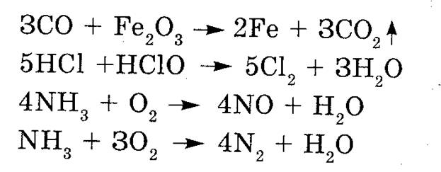

Подводятся итоги коллективного и индивидуального заданий. Итоги отражаются на доске.

**Конкурс Капитанов**

**1.** **«Кто быстрее».**

На доске прикреплены три листа с половинками формул. Необходимо дописать формулы. Побеждает тот, кто быстрее и правильнее выполнит задание.

http://pandia.ru/text/77/313/images/image002_83.jpg

**2.** **«Мои соседи».**

Необходимо указать знаком → ослабление металлических свойств и усиление неметаллических свойств в следующих пятерках элементов. Объяснить, на каком основании расстав­лены знаки.

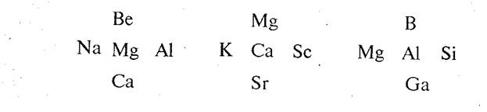

Подводятся итоги конкурса Капитанов.

**Конкурс** **«Что** **в** **имени** **моем?»**

Какие химические элементы названы в честь ученых, в память успехов астрономии, в честь городов, в честь стран и континентов? Напишите названия и порядковые номера этих элементов. Задание ограничено временем: кто назовет боль­ше элементов за отведенное время.

**Подведение итогов урока.**

Лучшая команда награждается. Кроме этого, все члены команд получают оценки. Оценки выставляет каждому уче­нику вся команда.